TRABAJO PRACTICO: RECUPERATORIO 2021
TURNO: TARDE
MATERIA: BIOLOGÍA
CURSO: 1ER AÑO 2º DIVISION
PROFESOR: MOLINA ESTER MOLINA ESTER
CORREOELECTRONICO: estercita_78@hotmail.com
ENLACE A UTILIZAR: GOOGLE MEET
RESUELVE LAS ACTIVIDADES:
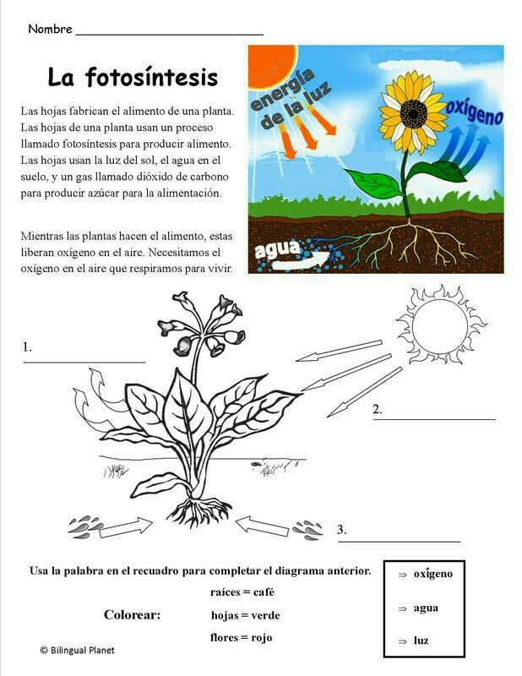

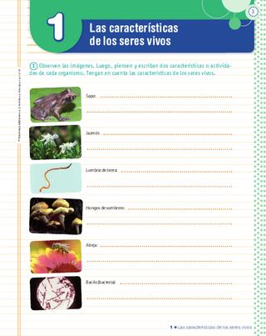
- observa las imágenes , luego piensa y escribe dos características o actividades de cada organismo. Ten en cuenta las características de los seres vivos.
RANA

JAZMIN

LOMBRIZ DE TIERRA

HONGO DE SOMBRERO

AVEJA

BACTERIA

- Completa el cuadro comparativo sobre la nutrición autótrofa y heterótrofa.
Características | Nutrición Autótrofa | Nutrición Heterótrofa
Organismos que la presentan
Tipo de células que presentan
Requiere energía lumínica
Requiere energía química

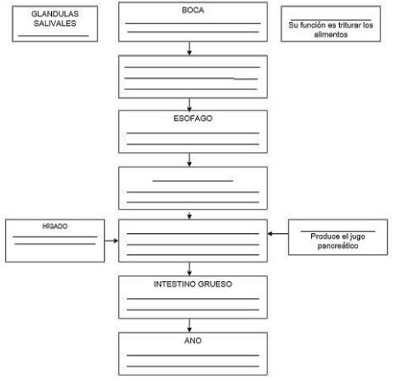
- Completa el siguiente flujograma escribiendo la estructura que falta y la función de cada uno.

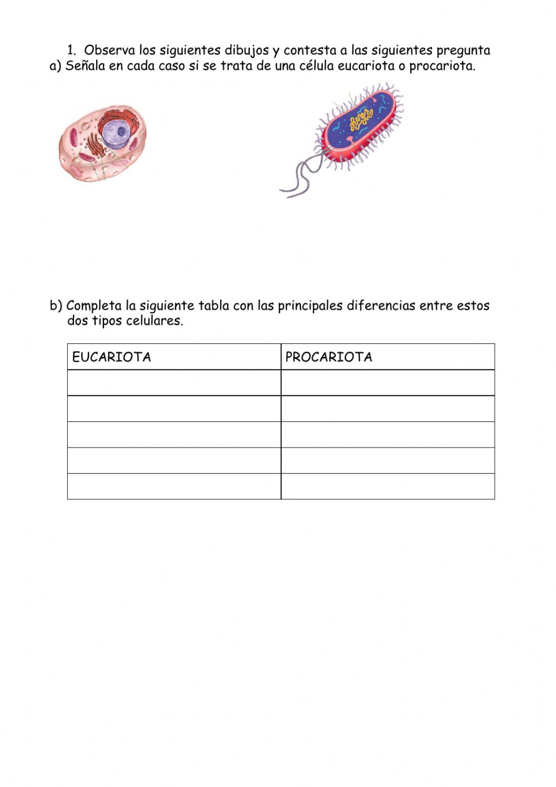

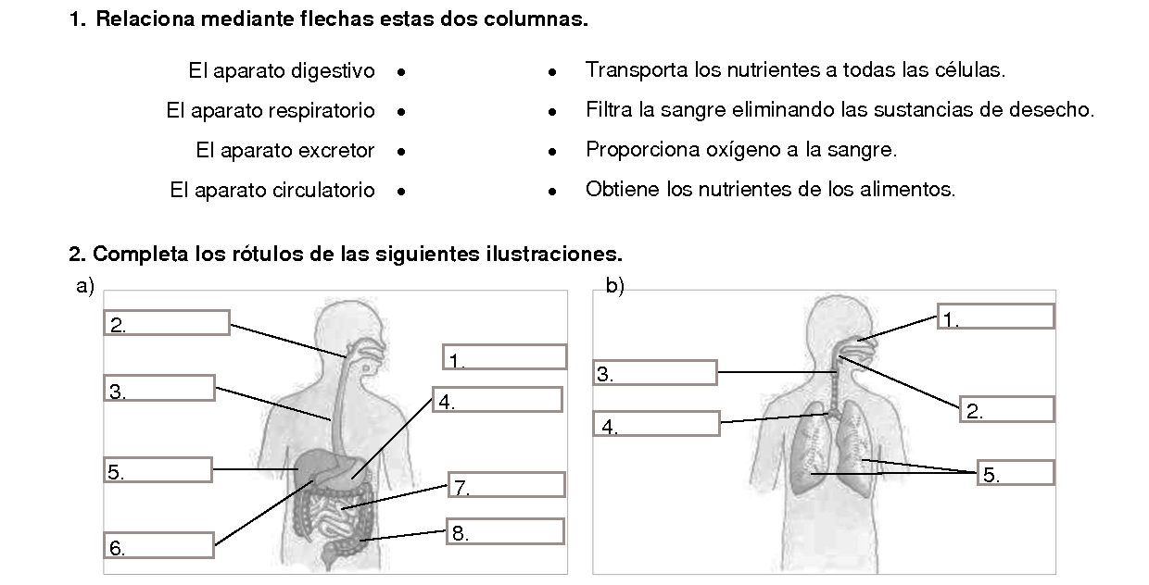

- Nombra todas las características de los seres vivos explica cada una de ellas y cita ejemplos.

